# Упражнение: Повторения с цикли – while-цикъл

Задачи за упражнение и домашно към курса ["Основи на програмирането" в СофтУни](https://softuni.bg/courses/programming-basics).

## Най-голям общ делител

Напишете програма, която чете две цели положителни числа a и b, въведени от потребителя, и изчислява и отпечатва **най-големият им общ делител (НОД)**.

### Примерен вход и изход

|  |  |  |  |  |  |  |  |  |  |  |  |  |  |
| --- | --- | --- | --- | --- | --- | --- | --- | --- | --- | --- | --- | --- | --- |
| **вход** | **изход** |  | **вход** | **изход** |  | **вход** | **изход** |  | **вход** | **изход** |  | **вход** | **изход** |
| 24  16 | 8 | 67  18 | 1 | 15  9 | 3 | 100  88 | 4 | 10  10 | 10 |

**Тествайте** решението си в **judge системата**: <https://judge.softuni.bg/Contests/Compete/Index/1163#0>

**Подсказка**: имплементирайте **алгоритъма на Евклид**: [https://bg.wikipedia.org/wiki/алгоритъм-на-Евклид](https://bg.wikipedia.org/wiki/%D0%90%D0%BB%D0%B3%D0%BE%D1%80%D0%B8%D1%82%D1%8A%D0%BC_%D0%BD%D0%B0_%D0%95%D0%B2%D0%BA%D0%BB%D0%B8%D0%B4).

Можете да си помогнете с кода от картинката по-долу:

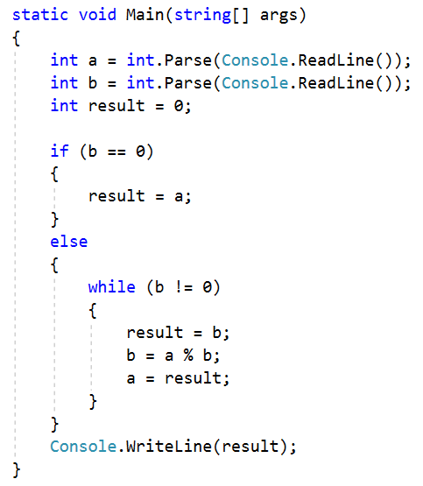

## Старата Библиотека

*Тествайте решението си* [*тук*](https://judge.softuni.bg/Contests/Compete/Index/1163#1)*.*

Ани отива до родния си град след много дълъг период извън страната. Прибирайки се вкъщи тя вижда старата библиотека на баба си и си спомня за любимата си книга. Помогнете на Ани, като напишете програма в която тя въвежда търсената от нея **книга**(**текст**) и **капацитета** **на** **библиотеката**(**цяло число**). **Докато Ани не намери любимата си книга или не провери всички в библиотеката, програмата трябва да чете всеки път на нов ред името на всяка следваща книга (текст).**

* **Ако не открие книгата да се отпечата на два реда:**
* **"The book you search is not here!"**
* **"You checked {брой} books.**
* **Ако открие книгата си се отпечатва един ред:**
  + **"You checked {брой} books and found it."**

### Примерен вход и изход

|  |  |  |
| --- | --- | --- |
| **Вход** | **Изход** | **Обяснения** |
| Troy  8  Stronger  Life Style  Troy | You checked 2 books and found it. | Книгата която Ани търси, в случая е Troy, а библиотеката съдържа 8 книги. Първата е Stronger, втората е Life Style, третата книга е търсената – Troy и програмата приключва. |

|  |  |  |  |
| --- | --- | --- | --- |
| **Вход** | **Изход** | **Вход** | **Изход** |
| The Spot  4  Hunger Games  Harry Potter  Torronto  Spotify | The book you search is not here!  You checked 4 books. | Bourne  32  True Story  Forever  More Space  The Girl  Spaceship  Strongest  Profit  Tripple  Stella  The Matrix  Bourne | You checked 10 books and found it. |

1. Прочетете входните данни от конзолата.
2. Направете while цикъл, в които четете по една книга всеки път, докато книгата не е намерена или докато не свърши капацитета на библиотеката. Можете да си помогнете със следния код, които нарочно е замъглен за да помислите какво трябва да се допише:

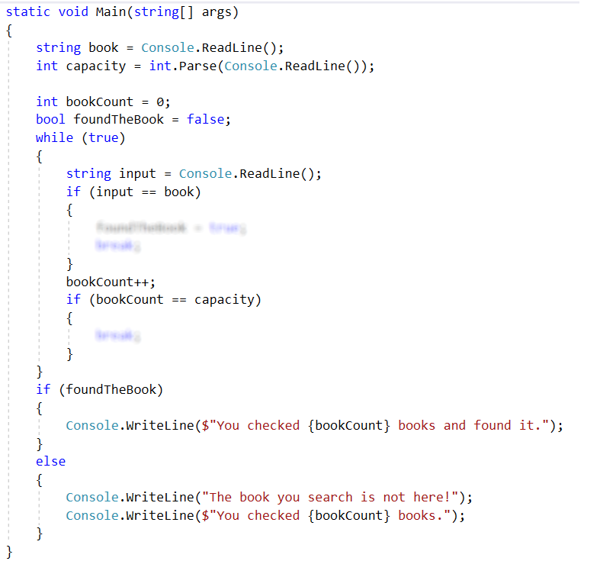

## Подготовка за изпит

*Тествайте решението си* [*тук*](https://judge.softuni.bg/Contests/Compete/Index/1163#2)*.*

Напишете програма, в която Марин решава задачи от изпити **докато** **не** **получи** съобщение **"Enough"** отлектораси. При всяка решена задача той получава оценка. **Програмата трябва да приключи прочитането на данни при команда "Enough"** **или ако Марин получи определеният брой незадоволителни оценки.**  
**Незадоволителна е всяка оценка, която е по-малка или равна на 4.**

### Вход

* **На първи ред - брой незадоволителни оценки - цяло число в интервала [1…5]**
* **След това многократно се четат по два реда:**
  + **Име на задача - текст (низ)**
* **Оценка - цяло число в интервала [2…6]**

# Изход

* Ако Марин стигне до командата **"Enough", отпечатайте на 3 реда:**
* **"Average score: {средна оценка}"**
* **"Number of problems: {броя на всички задачи}"**
  + **"Last problem: {името на последната задача}"**
* **Ако получи определеният брой незадоволителни оценки:**
* **"You need a break, {брой незадоволителни оценки} poor grades."**

**Средната оценка да бъде форматирана до втория знак след десетичната запетая.**

### Примерен вход и изход

|  |  |  |
| --- | --- | --- |
| **Вход** | **Изход** | **Обяснения** |
| 3  Money  6  Story  4  Spring Time  5  Bus  6  Enough | Average score: 5.25  Number of problems: 4  Last problem: Bus | Броя на позволени незадоволителни оценки е 3. Първата задача се казва Money, оценката на Марин е 6.  Втората задача е Story, оценката на Марин е 4.  Третата задача е Spring Time, оценката на Марин е 5.  Четвъртата задача е Bus, оценката на Марин е 6.  Следващата команда е Enough, програмата приключва.  Средна оценка: 21 / 4 = 5.25  Брой решени задачи: 4  Последна задача: Bus |
| **Вход** | **Изход** | **Обяснения** |
| 2  Income  3  Game Info  6  Best Player  4 | You need a break, 2 poor grades. | Броят незадоволителни оценки е 2.  Първата задача е Income, оценката на Марин е 3.  Втората задача е Game Info, оценката на Марин е 6.  Третата задача е Best Player, оценката на Марин е 4.  Марин достигна допустимия брой незадоволителни оценки, време е за почивка. |

## Почивка

*Тествайте решението си* [*тук*](https://judge.softuni.bg/Contests/Compete/Index/1163#3)*.*

Джеси е решила да събира пари за екскурзия и иска от вас да ѝ помогнете да разбере **дали ще успее да събере необходимата сума**. **Тя спестява** или **харчи част от** **парите** си **всеки ден**. Ако иска да **похарчи повече от наличните си пари**, то тя ще похарчи **всичките и ще ѝ останат 0 лева**.

### Вход

От конзолата се четат:

* **Пари нужни за екскурзията** - **реално** **число в интервала [1.00.. .25000.00]**
* **Налични пари** - **реално** **число в интервала [0.00... 25000.00]**

**След това многократно се четат по два реда:**

* **Вид действие – текст с възможности "spend" и "save".**
  + **Сумата, която ще спести/похарчи - реално число в интервала [0.01… 25000.00]**

# Изход

Програмата трябва да приключи при следните случаи:

* Ако **5 последователни дни** Джеси **само харчи, на конзолата да се изпише:**
* **"You can't save the money."**
* **"{Общ брой изминали дни}"**
* **Ако** **Джеси събере парите за почивката** на **конзолата се изписва:**
* **"You saved the money for {общ брой изминали дни} days."**

### Примерен вход и изход

|  |  |  |  |
| --- | --- | --- | --- |
| **Вход** | **Изход** | **Обяснения** | |
| 2000  1000  spend  1200  save  2000 | You saved the money for 2 days. | Пари нужни за почивката: 2000  Наличните пари: 1000  spend – изваждаме от парите следващото число  1200 - ние разполагаме с 1000, но се опитваме да похарчим 1200, тъй като не разполагаме с толкова, харчим наличните си 1000 и оставаме 0 лева.  save – прибавяме към парите следващото число  2000 – разполагаме с 0, добавяме 2000 и събираме парите успешно за 2 дни. | |
| 110  60  spend  10  spend  10  spend  10  spend  10  spend  10 | You can't save the money.  5 | 250  150  spend  50  spend  50  save  100  save  100 | You saved the money for 4 days. |

# Примерни изпитни задачи

## Монети

*Тествайте решението си* [*тук*](https://judge.softuni.bg/Contests/Compete/Index/1163#4)*.*

Производителите на вендинг машини искали да направят машините си да връщат възможно **най-малко монети ресто**. Напишете програма, която приема **сума** - **рестото**, което трябва да се върне и изчислява **с колко най-малко монети може да стане това**.

### Примерен вход и изход

|  |  |  |
| --- | --- | --- |
| **Вход** | **Изход** | **Обяснения** |
| 1.23 | 4 | Рестото ни е 1 лев и 23 стотинки. Машината ни го връща с 4 монети: монета от 1 лев, монета от 20 стотинки, монета от 2 стотинки и монета от 1 стотинка. |
| 2 | 1 | Рестото ни е 2 лева. Машината ни го връща с 1 монета от 2 лева. |
| 0.56 | 3 | Рестото ни е 56 стотинки. Машината ни го връща с 3 монети: монета от 50 стотинки, монета от 5 стотинки и монета от 1 стотинка. |
| 2.73 | 5 | Рестото ни е 2 лева и 73 стотинки. Машината ни го връща с 5 монети: монета от 2 лева, монета от 50 стотинки, монета от 20 стотинки, монета от 2 стотинки и монета от 1 стотинка. |

## Торта

*Тествайте решението си* [*тук*](https://judge.softuni.bg/Contests/Compete/Index/1163#5)*.*

Поканени сте на 30-ти рожден ден, на който рожденикът черпи с огромна торта. Той обаче не знае **колко парчета могат да си вземат гостите от нея**. Вашата задача е да напишете програма, която изчислява **броя на парчетата**, които гостите са взели, преди тя да свърши. Ще получите **размерите на тортата** (широчина и дължина – **цели числа** в интервала [1...1000]) и след това на всеки ред, до получаване на командата "STOP" или **докато не свърши тортата**, броят на парчетата, които гостите вземат от нея.

Да се **отпечата** на конзолата **един** от следните редове:

* "{брой парчета} pieces are left." - ако стигнете до STOP и не са свършили парчетата торта
* **"No more cake left! You need {брой недостигащи парчета} pieces more."**

### Примерен вход и изход

|  |  |
| --- | --- |
| **Вход** | **Изход** |
| 10  10  20  20  20  20  21 | No more cake left! You need 1 pieces more. |
| 10  2  2  4  6  STOP | 1. pieces are left. |